***1. Danh sách nhân viên***

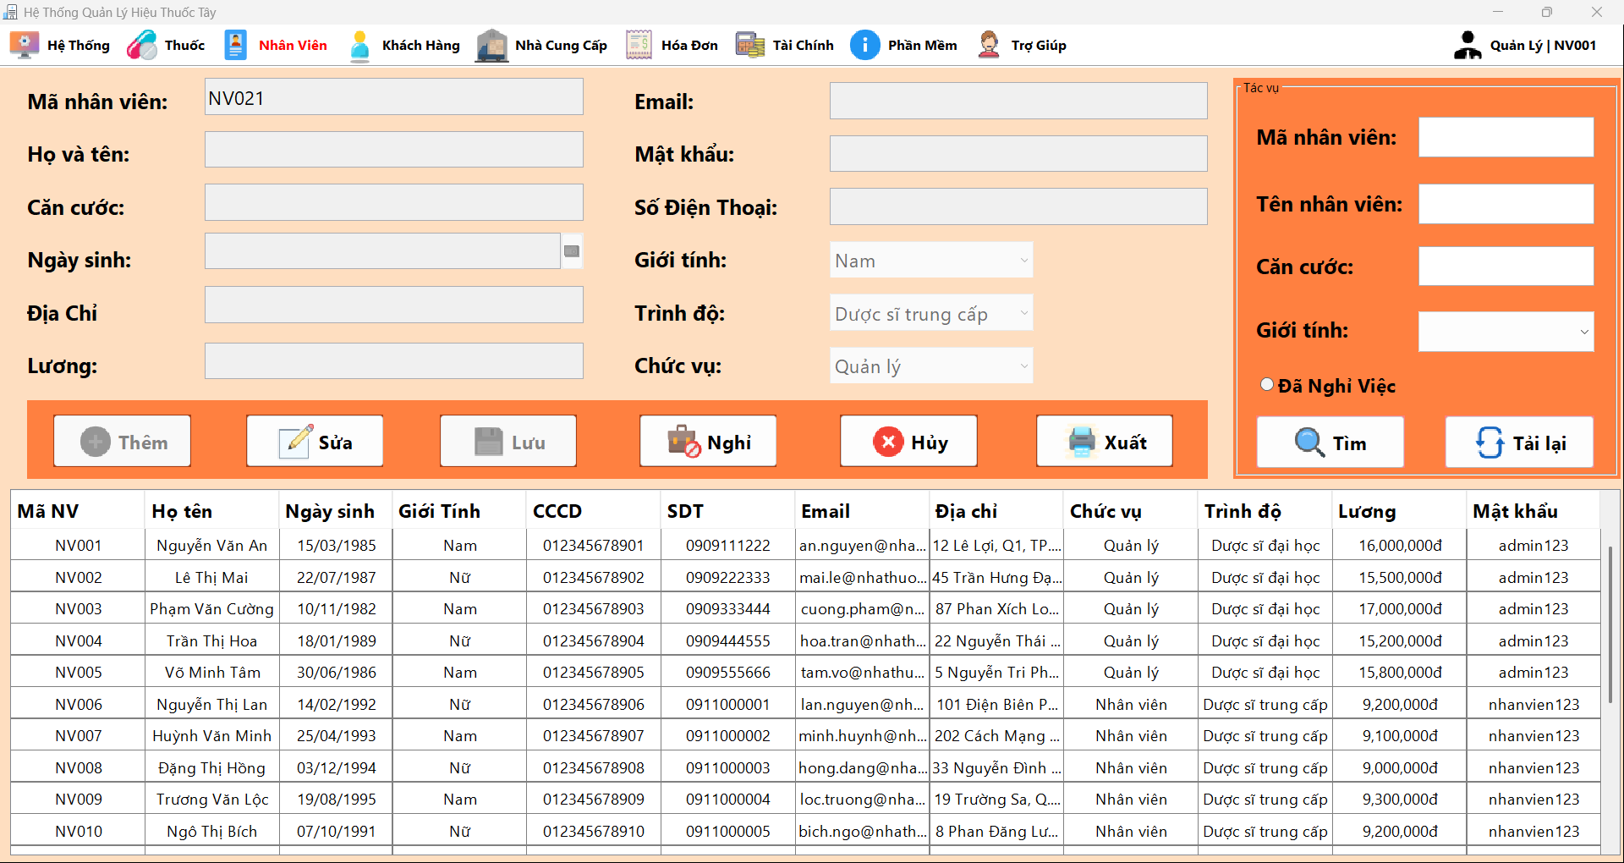

* Để ***“Thêm”*** nhân viên mới 🡺 Nhấn ***“Sửa”*** để hiện nút ***“Thêm”*** 🡺 Nhập thông tin nhân viên 🡺 Nhấn ***“Lưu”***
  + Nếu chọn xem thông tin nhân viên bất kì 🡺 Nhấn ***“Hủy”*** để xóa thông tin trên textfield rồi thực hiện lại thao tác trên.
* Để nhân viên “Nghỉ việc” 🡺 Chọn nhân viên trên “danh sách nhân viên” 🡺 Nhấn “Nghỉ”
  + Để cho nhân viên “Trờ lại” làm việc 🡺 Tìm nhân viên “Đã nghỉ việc” 🡺 Chọn nhân viên 🡺 Nhấn “Trở Lại”
* Nhấn ***“Hủy”* 🡺**Để clear textfield.
* Nhấn ***“Xuất”*** để xuất danh sách nhân viên đang làm việc ra Excel.
* Tìm kiếm:
  + Nhập thông tin nhân viên dựa trên yêu cầu 🡺 nhấn ***“Tìm”***
  + Nhấn ***“Tải Lại”*** để làm trống textfield tìm kiếm.

***2. Lịch làm việc***

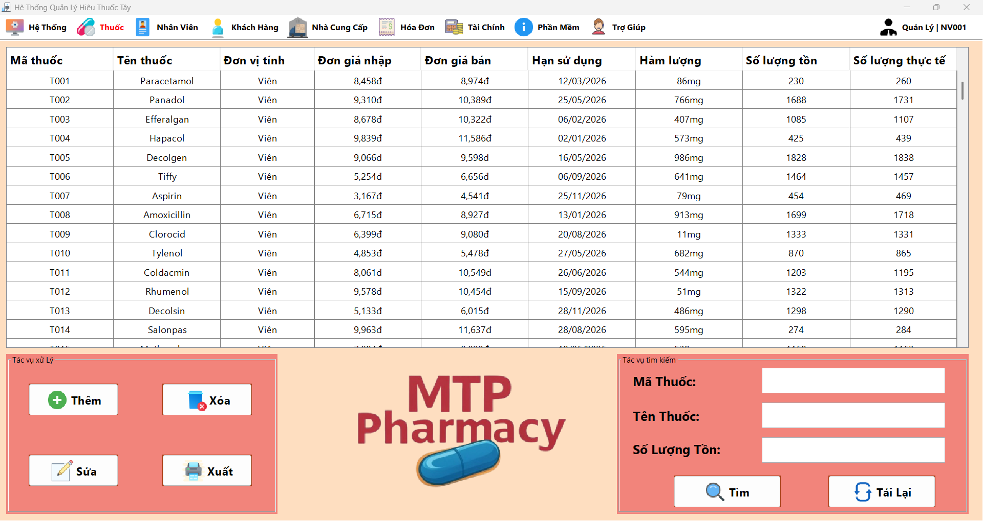

* Nhấn ***“Thêm”*** để lịch làm việc mới.
* Để sửa thông tin lịch làm việc 🡺 Chọn lịch làm việc cần sửa trên *“danh sách lịch làm việc”* 🡺 Nhấn ***“Sửa”***
* Để xóa thông tin lịch làm việc 🡺 Chọn lịch làm việc cần xóa trên *“danh sách lịch làm việc”* 🡺 Nhấn ***“Xóa”***
* Nhấn ***“Xuất”*** để xuất danh sách lịch làm việc ra Excel.
* Tìm kiếm:
  + Nhập thông tin thuốc dựa trên yêu cầu 🡺 nhấn ***“Tìm”***
  + Nhấn ***“Tải Lại”*** để làm trống textfield tìm kiếm.

***3. Chấm Công***

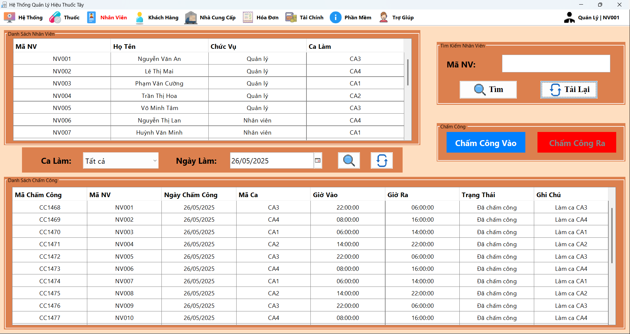

* Chấm công vào 🡺 Chọn nhân viên trên ***“danh sách nhân viên”*** 🡺 Nhấn ***“Chấm Công Vào”***
* Chấm công ra 🡺 Chọn nhân viên trên ***“danh sách chấm công”*** 🡺 Nhấn ***“Chấm Công Ra”***
  + Để cho nhân viên “Trờ lại” làm việc 🡺 Tìm nhân viên “Đã nghỉ việc” 🡺 Chọn nhân viên 🡺 Nhấn “Trở Lại”
* Tìm kiếm nhân viên hoặc ca làm/ ngày làm:
  + Nhập thông tin dựa trên yêu cầu 🡺 nhấn ***“Tìm”***
  + Nhấn ***“Tải Lại”*** để làm trống textfield tìm kiếm.

***4. Bảng Lương***

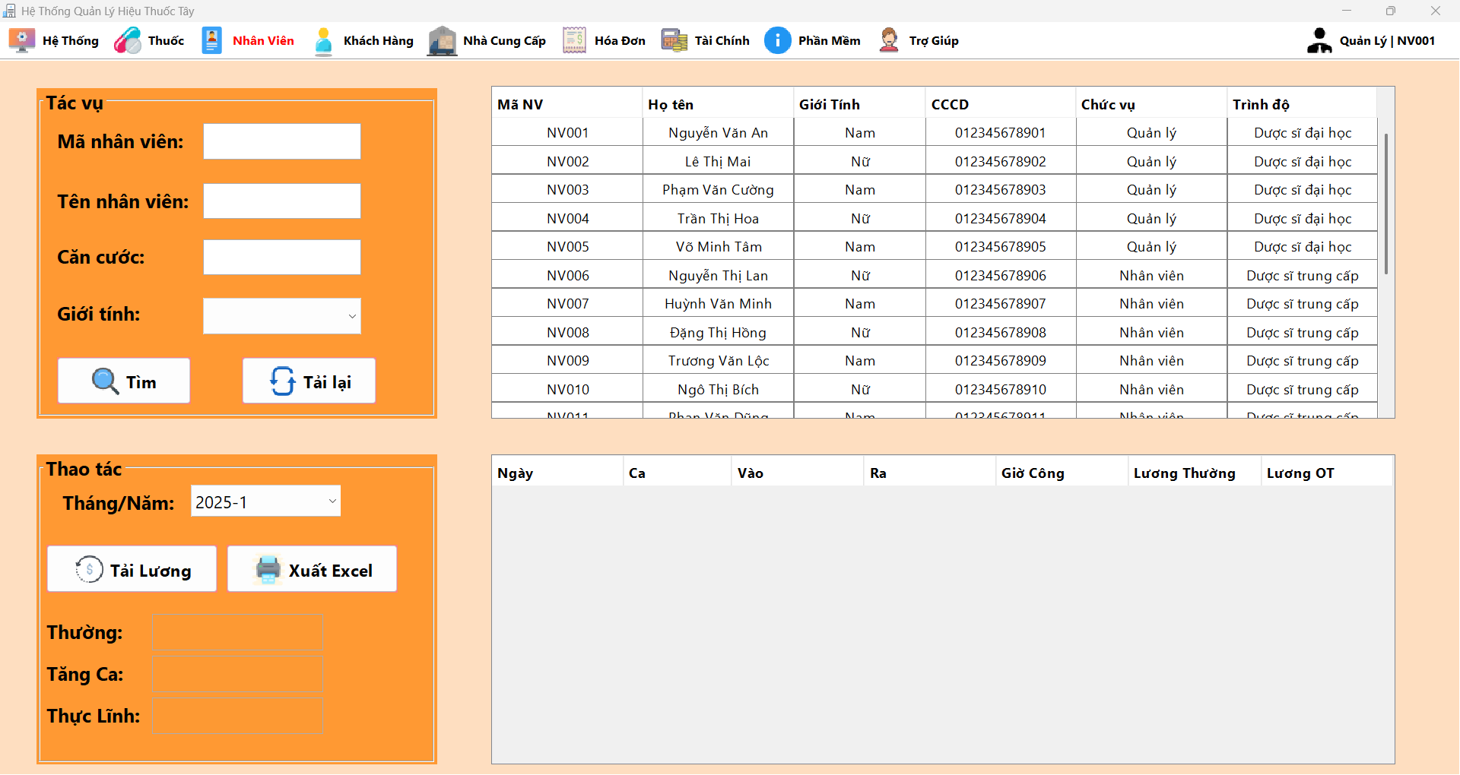

* Nhập thông tin nhân viên 🡺 Chọn thông tin nhân viên 🡺 Chọn ***“Tháng/Năm”*** 🡺 Nhấn ***“Tải Bảng Lương”***

***5. Thống kê nhân viên***

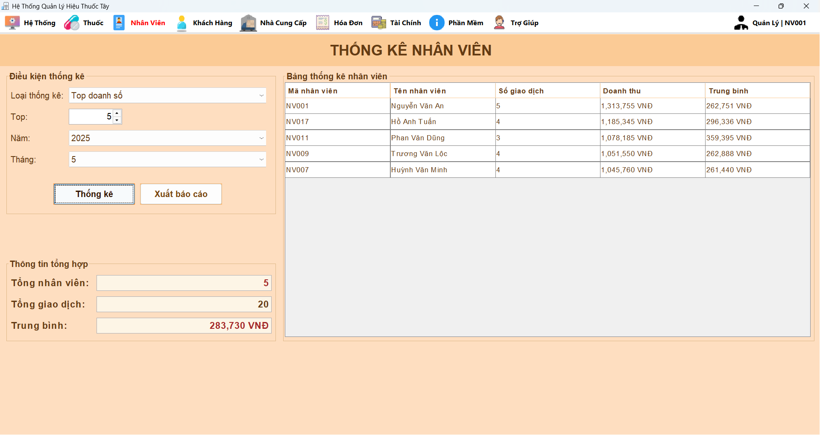

* Chọn loại thống kê cần xem 🡺 Chọn thời gian 🡺 Nhấn ***“Thống kê”***
* Nhấn ***“Xuất báo cáo”*** để xuất báo cáo ra file Excel.